# 总结

## 世界疫情发展趋势

世界疫情确诊人数仍在持续增长，但增长速度放慢，一方面是各国政府的宏观调控，一方面是确诊总数基数过大，新增人数占比较少。3月27日，美国确诊人数为83836，首次超过中国，增长最快的时间段是4月份，4月1日，全球确诊人数为8757608，美国确诊人数为213602，占比为21.9%。如图：

|  |  |  |  |  |
| --- | --- | --- | --- | --- |
| 国家 | 确诊人数 | 全球确诊人数 | 占比 | 日期 |
| 中国 | 82034 | 529722 | 15.4% | 3-27 |
| 美国 | 83836 | 529722 | 15.8% | 3-27 |
| 中国 | 82601 | 857608 | 9.6% | 4-1 |
| 美国 | 188172 | 857608 | 21.9% | 4-1 |
| 中国 | 84385 | 3256910 | 2.5% | 5-1 |
| 美国 | 1069424 | 3256910 | 32.8% | 5-1 |

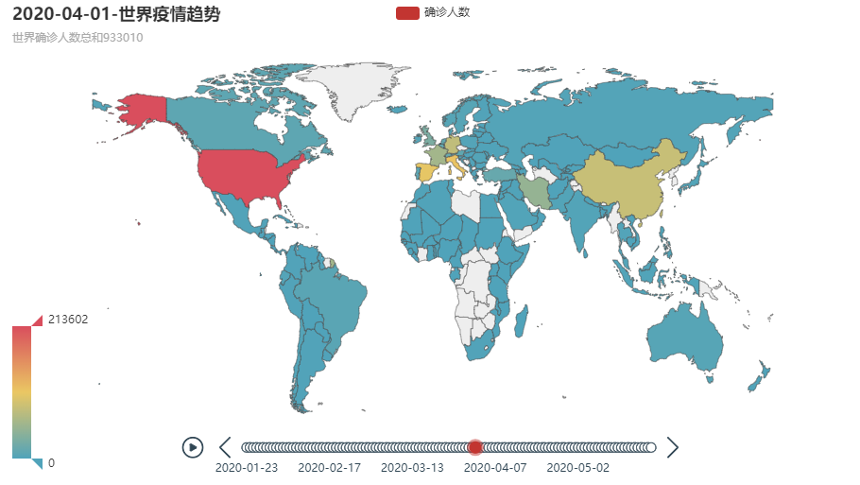

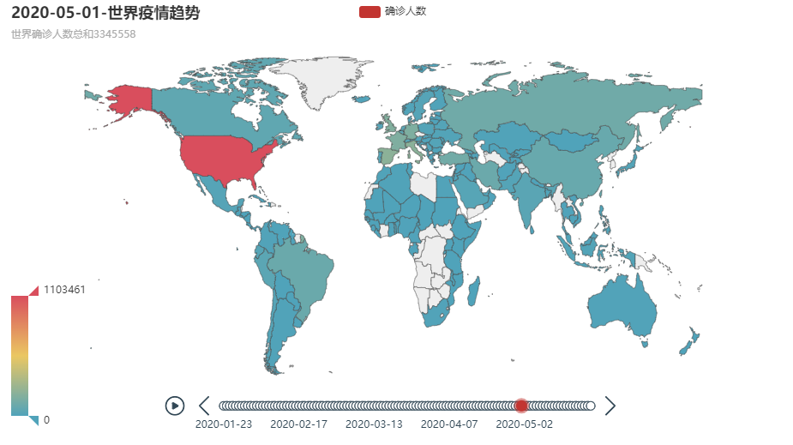

5月1日，全球确诊人数为3256910，美国确诊人数总和为1069424，占比为32.98%，由此得出，美国疫情确诊人数增长过快促使世界疫情确诊人数过快增长。  
 更细致的来看，自从2020年3月20日-2020年5月26日，美国每日新增确诊人数保持世界第一，自从3月30日起，日增长均超过2W人，在此期间全球每日新增确诊人数从未突破至10W人。3月20日-5月5日期间，美国日增长数至少是俄罗斯的2倍，5月5日时，美国总计确诊人数为1180375，排在第二的俄罗斯的确诊人数为145268，第三为Brazil,108620.此时全球总计确诊人数为3583055。5月5日后，Brazil的日确诊人数飞速增长，5月23日，Brazil确诊总人数(330890)超过俄罗斯(326448)，5月27、28、29、30日，Brazil日增长数连续四天超过美国，至5月31日，Brazil确诊人数为514849，在5月内，确诊人数月增长为：427662。至5月31日，美国确诊总人数为：1770165人，美国5月确诊人数月增长为700741，4月确诊人数月增长为851737。由此看来，世界疫情增长过快是由美国，Brazil,俄罗斯等国家导致的。

|  |  |  |  |  |  |
| --- | --- | --- | --- | --- | --- |
| 国家 | 确诊人数 | 全球确诊人数 | 占比 | 日期 | 排名 |
| 美国 | 1180375 | 3583055 | 32.9% | 5-5 | 1 |
| 俄罗斯 | 145268 | 3583055 | 4.1% | 5-5 | 2 |
| Brazil | 108620 | 3583055 | 3.0% | 5-5 | 3 |
| 美国 | 1600937 | 5211156 | 30.7% | 5-23 | 1 |
| 俄罗斯 | 330890 | 5211156 | 6.4% | 5-23 | 3 |
| Brazil | 326488 | 5211156 | 6.3% | 5-23 | 2 |
| 美国 | 1770165 | 6059017 | 29.2% | 5-31 | 1 |
| 俄罗斯 | 396575 | 6059017 | 6.5% | 5-31 | 3 |
| Brazil | 498440 | 6059017 | 8.2% | 5-31 | 2 |

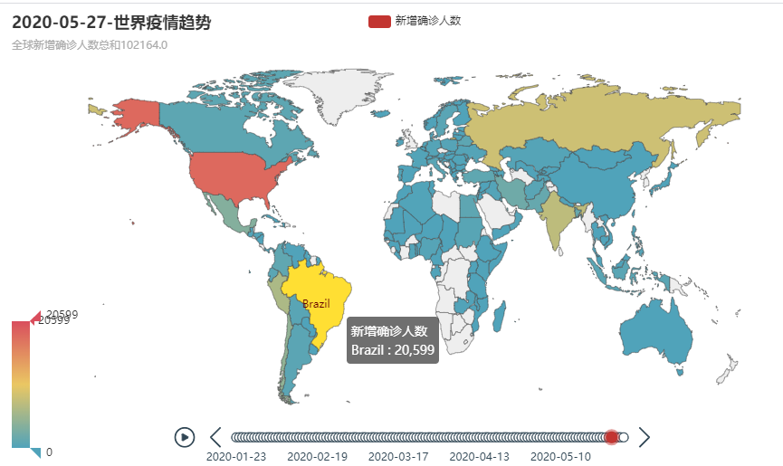

截至2020年5月23日，美国疫情感染1613486人，死亡91251人，相比之下，欧洲感染人数最多的国家俄罗斯，至今疫情感染了326448人，死亡3099人，由此看来，美国疫情比欧洲严重得多，中国至今是感染84522人，死亡4645人，致死率是5.49%，美国致死率5.65%，俄罗斯的致死率是0.95%。分析三个国家的致死率，我们不难得出这样的结论，中国由于疫情首先爆发，在事先没有准备的情况下，病毒在中国的致死率是5.49%，2个月后，疫情在美国爆发，虽然给了美国两个月时间的缓冲，但致死率却高达5.56%，此外美国的感染人数近乎是中国的20倍，由此看来美国的疫情防控方面做的很差，此外，中国作为疫情最新爆发的国家，人口最多的国家，人口密度是世界平均人口密度3.3倍的国家，疫情感染总人数10W以内，死亡人数5千以内，中国在疫情防控方面做得很出色。

### 疫情中心点的转移过程

从图中我们能看出，2月份疫情爆发中心是在中国，2月13日前，平均每日新增确诊人数2千余人，峰值是2月13日，确诊人数15136人（官方解释为根据中国国家卫健委的第五版诊疗方案的建议，将临床诊断纳入确诊方式），2月13日后，每日新增确诊人数总体趋势是一天比一天少，3月份，疫情爆发中心从中国转移到意大利等国家。

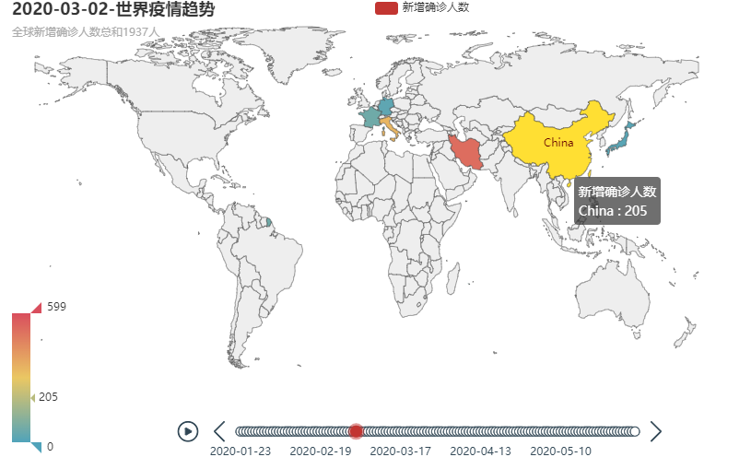

3月2日，中国新增确诊人数205人，Iran新增确诊人数523人，3月4日，Italy确诊人数587，Iran确认人数586，当时全球日新增确诊人数为2280人，3月2日至3月21日两个每日新增确诊人数均在世界前二，从未掉出去，所以3月份疫情中心，大概是在Italy、Iran等国家。

有争议的是，3月22日，美国日新增确诊人数为7760人，首次赶超Italy和Iran,并随后一直领先，保持着世界第一的位置。个人认为，更精确的来分析，3月下旬开始，美国成为疫情爆发的中心点。

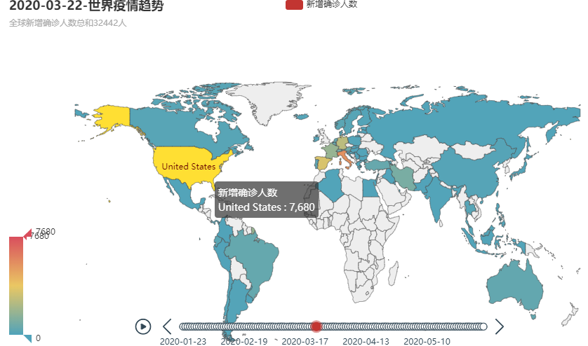

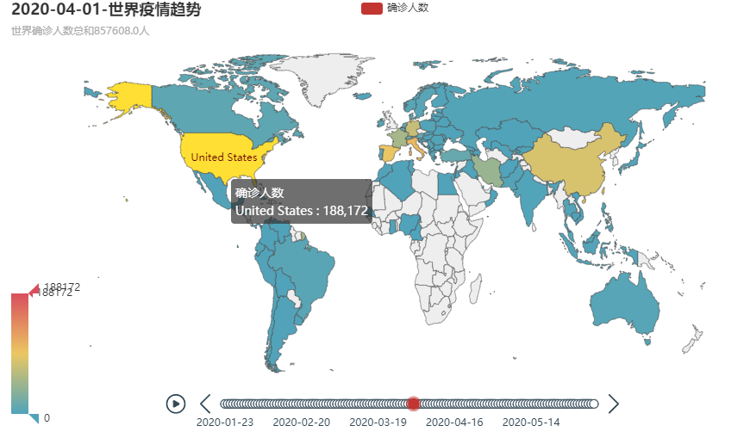

如果说3月份下旬开始疫情中心点是Italy等国还是美国，这一点仍具争议，那么4月份，美国是疫情爆发的中心点是一个板上钉钉的事实。

4月1日，美国确诊人数188172人，是除美国外，其他国家确诊人数总和的45%，4月31日，美国确诊人数1039909，是除美国外，其他国家确诊人数总和的48%，这是一个很可怕的数值。美国在4月间新增确诊人数为851737人，在此期间全球新增确诊人数（除美国）1462942人，美国在4月新增确诊人数，占据其他国家新增确诊人数总和的58%，近60%。

由此可见，4月份疫情的中心点必定是美国。表格如下图

|  |  |  |  |  |  |
| --- | --- | --- | --- | --- | --- |
| 国家 | 确诊人数 | 全球确诊人数 | 占比 | 日期 | 排名 |
| 美国 | 188172 | 857608 | 21.9% | 4-1 | 1 |
| 美国 | 1039909 | 3173579 | 32.8% | 4-30 | 1 |
| Spain | 95923 | 857608 | 6.5% | 4-1 | 3 |
| Spain | 212917 | 3173579 | 32.8% | 4-30 | 2 |
| Italy | 105792 | 857608 | 12.33% | 4-1 | 2 |
| Italy | 203591 | 3173579 | 6.4% | 4-30 | 2 |

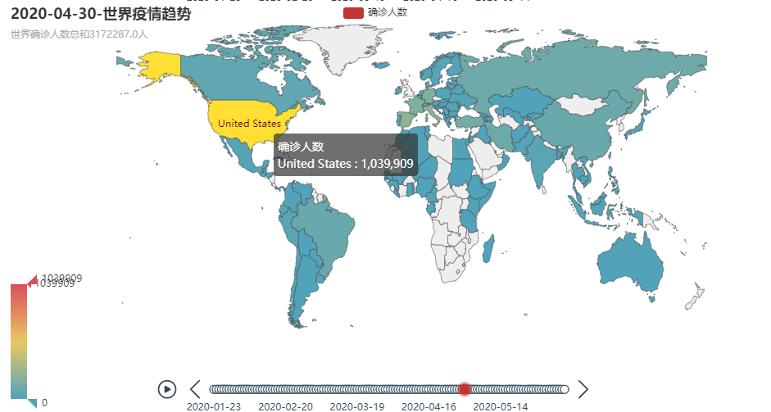

### 全球疫情增速过快的时间段及原因

#### 疫情初期，1/23-2/23，中国疫情的爆发

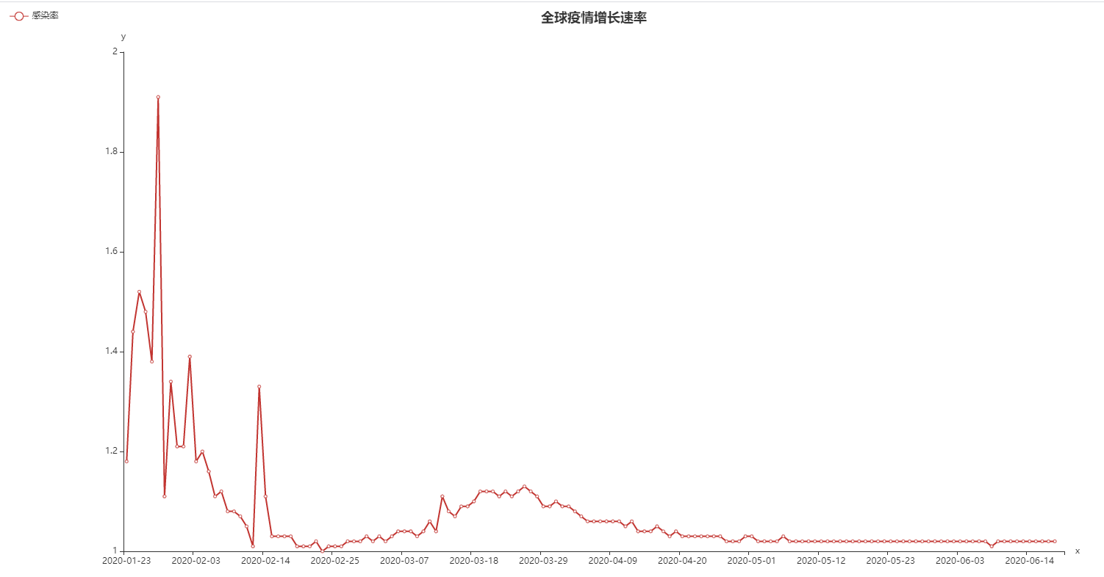

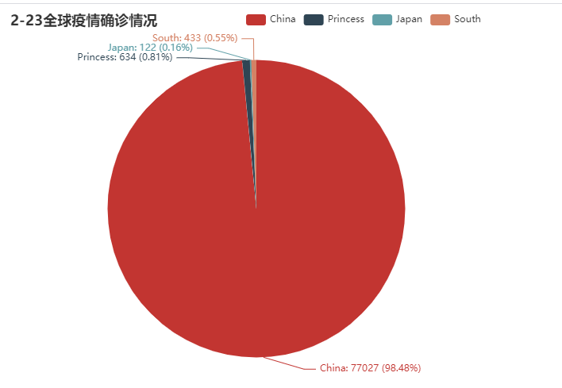

如图，这是全球疫情增长趋势的曲线图，宏观来看，疫情增速过快的原因集中在两个时间段,在这两个时间段内，全球疫情增长速度主要受中国影响。

时间段1：2020-1-23至2020-1-15

该时间段，病毒初次在中国爆发，该时间段内，中国确诊人数约等于全球疫情确诊人数，如图，2月15日时，全球确诊人数为66885，中国确诊人数为66376。

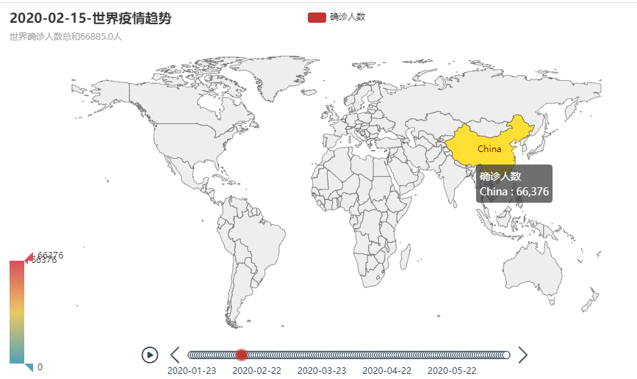

在该时间段内，全球疫情确诊人数增长速率主要受中国疫情确诊人数增长速率影响，继续分析该时间段内疫情增长速率，可以看到，总体上疫情增长速率是下降着的。

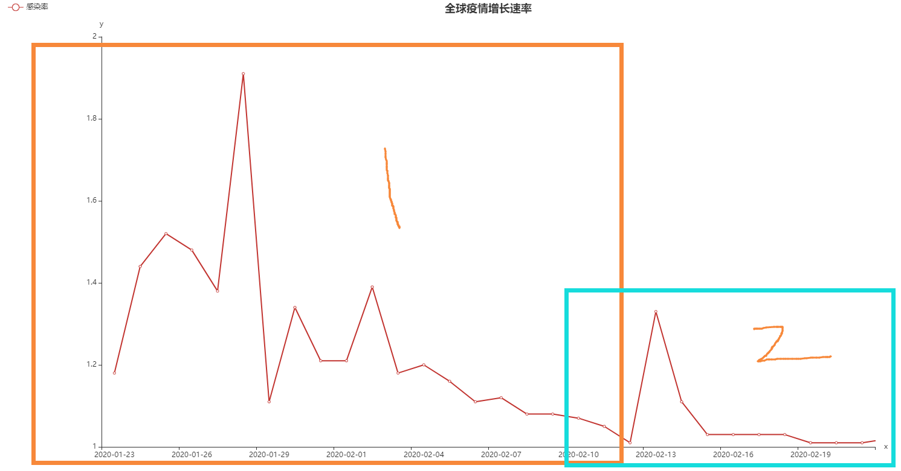

我们观察上图， 1/23-2/12，记为时间段1，疫情从出现，到爆发式增长，到快速被抑制，可以看到中国在疫情防控方面做的很好。

自从进入2月份以来，2/9-2/23也就是上图中的时间段2，按照常理，疫情确诊趋势应保持平稳下降，为什么会有突然的增长？

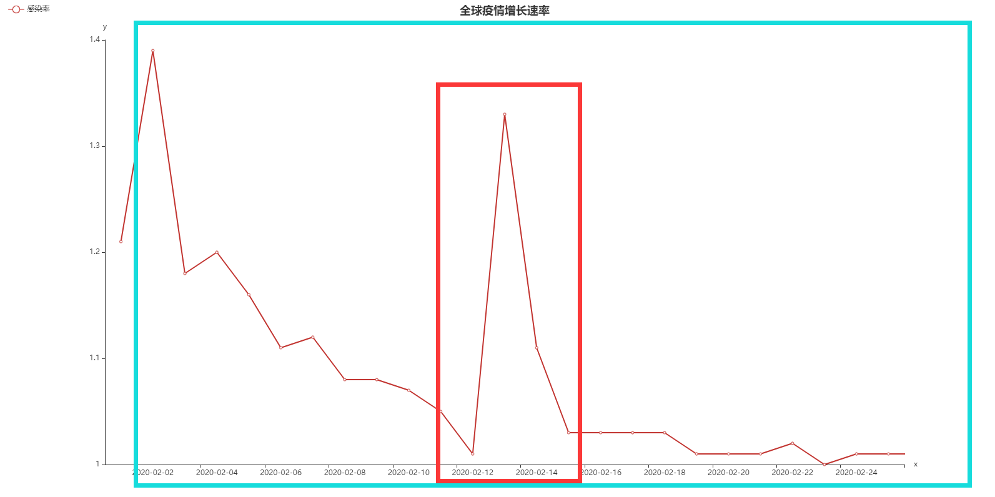

查阅资料，2月13日，确诊人数15136人，官方根据中国国家卫健委的第五版诊疗方案的建议，将临床诊断纳入确诊方式。也就是说，临床诊断的结果也作为疫情确诊的依据。

最后，2月23日时，全球疫情感染率为1.00，我们来分析一下当天数据。

2月23日，中国疫情新增确诊人数为23，中国总确诊人数为77027，全球新增确诊人数为386，全球总确诊人数为78572，计算出感染率=0.49%（<1%）。

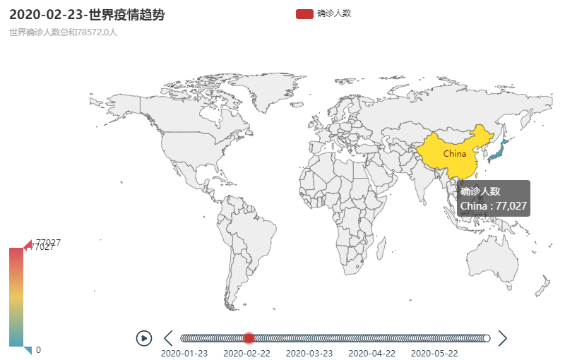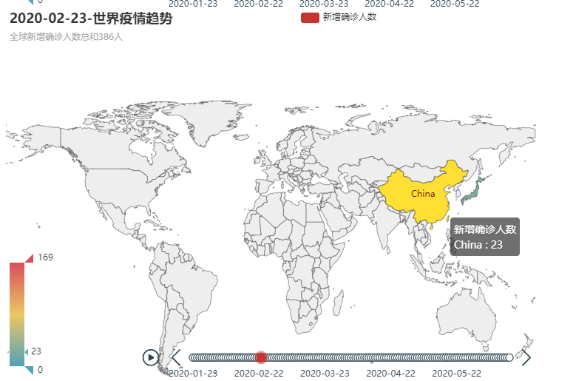

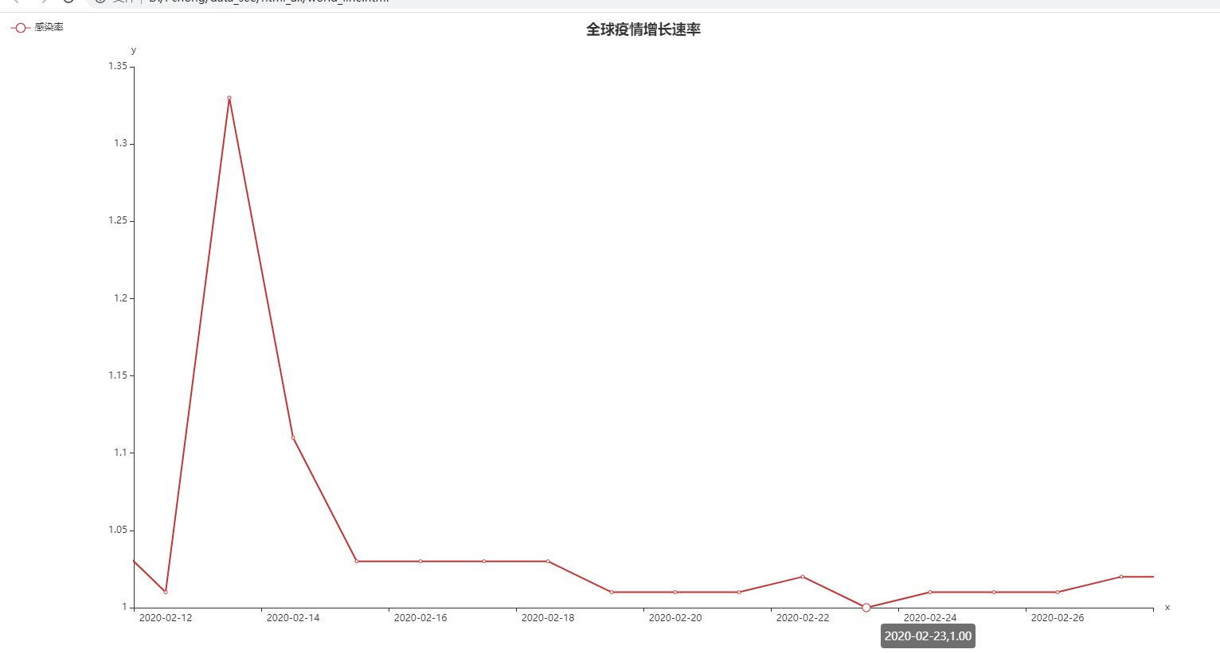

作为最先爆发疫情的国家，此时中国新增确诊人数已降至23人，疫情初期阶段结束。

#### 疫情发展期，2/23-3/31，欧洲各国确诊人数迅猛增长

疫情发展期是2月23日至3月31日，2月23日这个界限可能会比较模糊，但3月，疫情爆发的中心点是欧洲各国，这是毋庸置疑的的。下面我们来拿疫情初期的中心国家中国，与疫情发展期的欧洲各国进行比较分析。

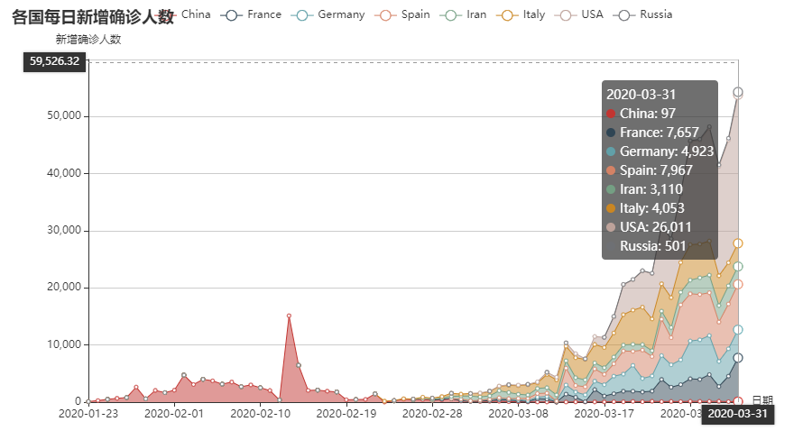

如图所示，不考虑2/13日那天特殊情况（上文已经说明），图表中除Russia的任一欧洲国家(France、Germany、Spain、Iran、Italy）疫情增长速度都不逊色与中国。如果说疫情爆发初期疫情扩散速度是以中国疫情扩散速度为单位标准，那么疫情发展期，即2/23-3/31，疫情扩散速度是疫情初期（即中国疫情扩散速度）的5-6倍。

看到这不禁令人深思，在中国已经做了良好的疫情防控的情况下,为什么欧洲各国疫情扩散速度仍居高不下？

拿意大利为例，1月底中国疫情已经相当严重时，意大利一开始只有3人确诊，其中2人还是中国游客。意大利在第一时间实施中国旅游禁令。意大利总理孔特以为切断了跟中国的联系就没问题，却乎略了社区感染的可能。

事实上，意大利北部应该早在一月中就有本土感染，当时陆陆续续有发烧的病人求诊。《时代杂志》报导，伦巴第大区科多尼奥市一家医院的急诊室负责人Stefano Paglia告诉媒体，早在第一个确诊案例出现前，他所在的医院就出现肺炎病人突然增加的状况。但是这些案例当时都被当作是一般的流感来处理。被称为意大利本土头号病人的38岁男子，曾多次求诊都未被发现确诊。在跟中国没有任何关系下，当局拖了36个小时才让他接受检测，他在这段期间感染了许多人，包括医疗人员。

**只关注中国因素，错失防疫黄金时间，这是意大利的教训。**

#### 疫情高峰期，4/1-5/4，美国疫情爆发，指数级增长

4月份至5月份，疫情爆发的中心在美国，这是毋庸置疑的。

原因有两点：

1. 美国疫情确诊人数持续上升，每日新增确诊人数稳定居高不下。
2. 美国医疗设备、床位严重缺乏，每十万人口中确诊
3. 病例约150人，接近了莫斯科的水平

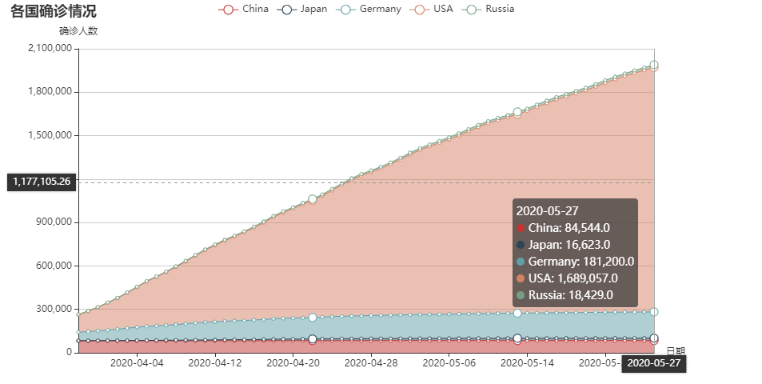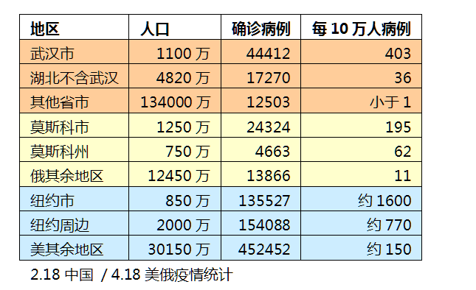

美国的人口约五个半湖北，美国除了纽约市（疫情最严重的地区）每十万人口病例数竟是湖北（不包含武汉）地区的4倍多，美国医院承载能力也是个很大的问题。

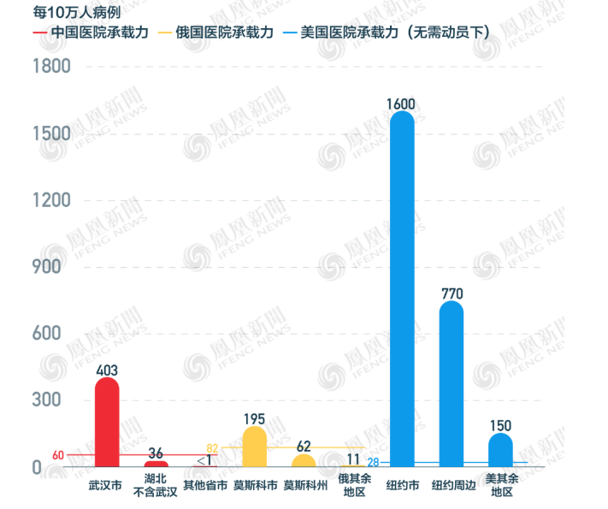

美国科研人员在加州硅谷、纽约以及麻省街头，都做了一些新冠抽样检测并于近期发表，结果让人大吃一惊。

4月3日至4日，斯坦福大学医学院在硅谷所在的圣克拉拉县（Santa Clara County）普查了招募的 3330 名成人和儿童。

当时用血清抗体的办法，测出50位携带或曾感染者，但大多没有症状，检出比例为1.5%。也就是相当于每10万人1500人感染。

而该地区最新（4.20）的核酸检出人数为1922人，相当于每10万人100例，只有研究者预测的1/25~1/40。其中病亡83人，粗病亡率4.3%。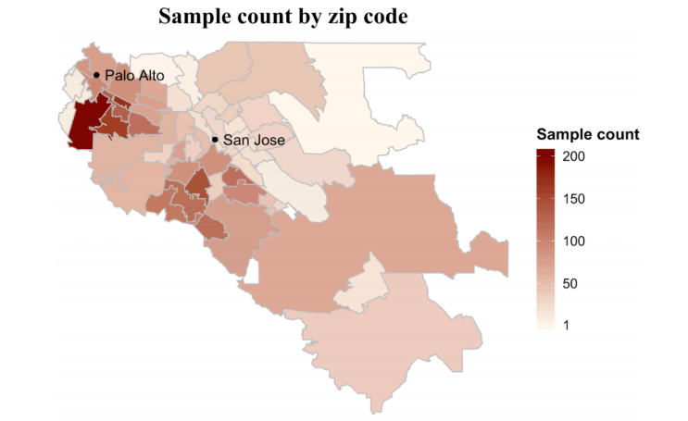

另外，4月13日顶刊《新英格兰医学杂志》发表了纽约长老会医院系统对2家医院的检测结果。该院对3月22日~4月4日期间分娩的215名孕妇，都进行了症状筛查与核酸检测。结果发现4名确诊患者，以及29名无症状感染者。总比例高达15.3%。

更随机的是这里，麻省总医院在波士顿以北的切尔西（Chelsea）的贝灵厄姆山广场（Bellingham Hill Square）收集了200人的血液。通过血液抗体检测，在这200个志愿者中，有64人血液检测出Covid病毒抗体阳性。也就是说，这群人中，**接近三分之一的比例曾感染过病毒并获得抗体**。

尽管参与者们普遍看上去非常健康，但其中大约有一半人告诉医生：在过去一个月内，他们经历了至少一种COVID-19症状。

虽然样本数量较小，但无症状感染者人数比例要远高于确诊人数比例。

要知道，切尔西人口4万人，至少有712例确诊病例，39人死亡，感染率为每10万人1800人，是麻省确诊病例率最高地区。

而波士顿与切尔西所在的行政区划萨福克县，最新检测数据是8074人感染，该县人口80.7万，因此正好是每10万人1000人感染。病亡236人，病亡率2.9%。

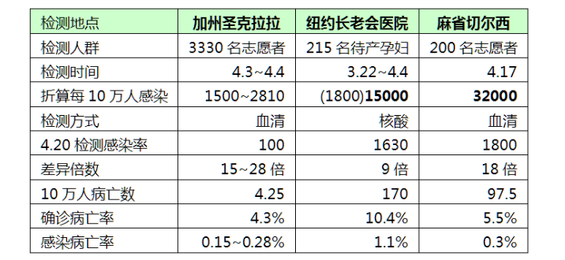

**将三个地区的抽样检测情况汇总，我们就会大致估算出，抽样普查与美国目前的自愿检测，实际上得出的病例密度差出了15~20倍！**

那么以此估算，**美国实际已有1200~1600万人感染或曾经感染了病毒。**

**事实上，不仅仅是美国，全球无症状感染者大概也是确诊人数的14~19倍。**

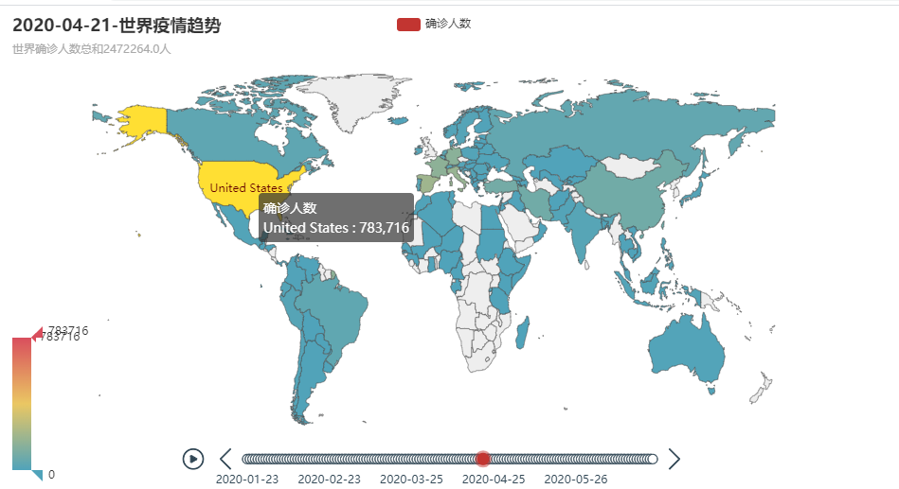

既然如此，那么美国疫情增速过快的原因是？

在应对流行病方面，美国拥有全世界最专业的知识、最充裕的资源和最丰富的经验，结果却付出了全世界最惨重的伤亡。

“一个能把人类送上月球的国家，怎么可能没有足够的口罩和防护服来保护一线医护人员？”89岁的丹·拉瑟发出哀叹。

顶级传染病专家、白宫新冠病毒特别工作组成员安东尼·福西博士给出了他的解释。“我认为每个州都应该出台居家隔离令。可是看看这个国家正在发生的一切，我就是不明白，为什么我们不这样做，我们确实应该这样做，我不明白，为什么这种情况至今都没有发生。”

4月5日，正处于美国疫情增速最快的时间段。



事实早已证明，在没有疫苗和特效药的当下，唯有执行广泛、深入、持久、严格的社交隔离措施，才有可能拉平疫情发展曲线。

可是看看目前美国各州对疫情的控制措施：

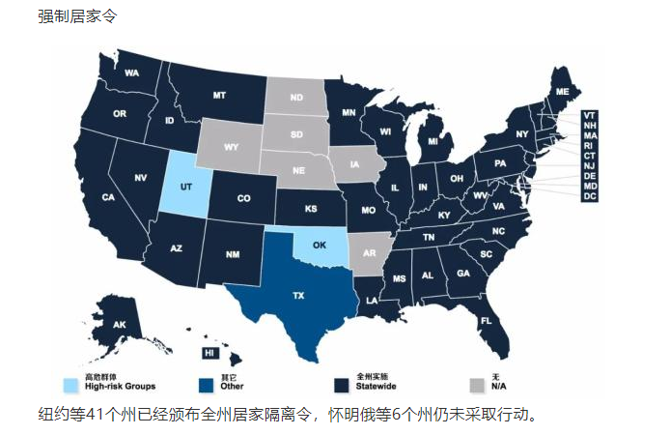

疫情已经这么严重了，为什么美国不“封国”？

在卫生专家和热点疫区周边各州的联合推动下，特朗普一度打算效仿中国和欧洲经验，针对三个位置相连的疫情重灾区，采取旅行限制和社交隔离。然而，特朗普很快迎来了纽约州州长科莫的怒火。在接受CNN采访时，科莫直接为特朗普扣上了“反美”帽子：我和总统谈过了，隔离相当于联邦政府对一州开战。州与州之间的边境限制，要追溯到南北战争时期。隔离会瘫痪经济，瘫痪市场，会制造混乱和恐慌。隔离会让经济崩溃几个月甚至更长时间。我是州长，必须保证卡车能把食物和快递送进。而且，正如科莫所说，隔离令会瘫痪经济，瘫痪市场。

换言之，股市还会跌，失业率还要涨，而这两点，恰恰是特朗普一直以来最爱吹嘘的政治资本。于是，4月1日，特朗普借着科莫的严词拒绝顺水推舟，进一步强调，自己不会发布全国居家隔离令，因为各州疫情处于不同水平。既摆足了关注疫情的姿态，又把最终决定权及连带责任推卸给了各州州长，特朗普的太极推手使得滴水不漏。疫情下还在搞“驴象之争”

问题在于，州长们也不傻。大家都知道，颁布居家隔离令存在政治风险，一些州长不想冒险，就以联邦政府没有明确指示为由，拒绝采取行动。

于是，美国疫情失控。

更不要提后来美工各州复工复产，已经颁布居家隔离令疫情况稍微好转的部分州疫情出现反弹。这也就是为什么，美国每日仍每天以2万至3万的数值快速增长着。

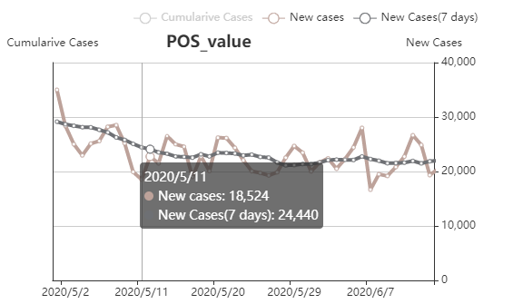

#### 疫情高峰期，5/4-至今，Brazil疫情迅速扩散

5月5日，Brazil确诊人数10W人，6月23日，Brazil确诊人数114W人。一个半月的时间，新增确诊人数超过百万，平均每日新增确诊人数2万人至3万人，这个数值，相较仍处于上升期的美国也差不多。

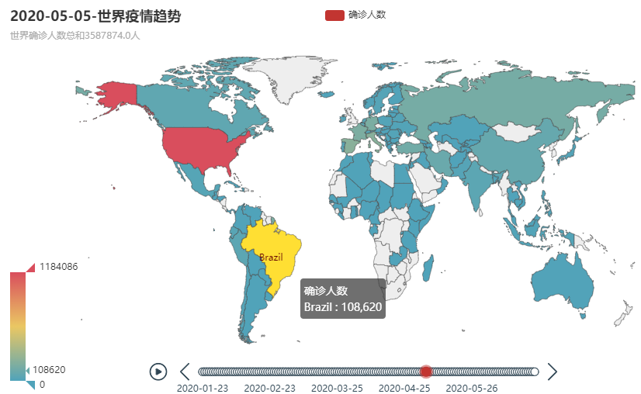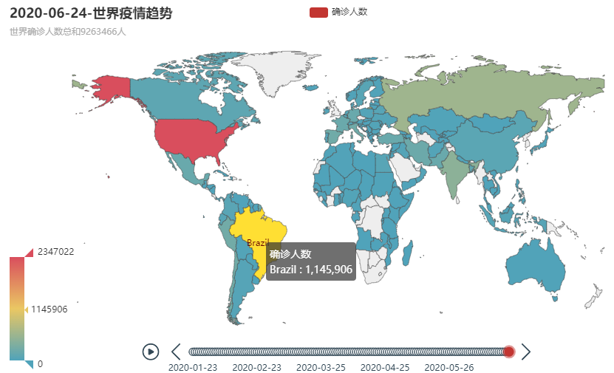

那么这两个国家，为什么

## 美国、欧洲、中日韩等国家疫情对比情况

### 中日疫情情况及时得到控制

以下是中国和日本。

## 美国疫情增速过快的原因是？

截至2020年5月23日，美国感染总数达160W,纽约作为美国的56个州之一，纽约州感染人数是359926人，且持续上升中，接下来是NJ州，感染人数是153104人，IL州107796人，MA州91662人，不难发现，这几个州的人口密度都是非常高的。

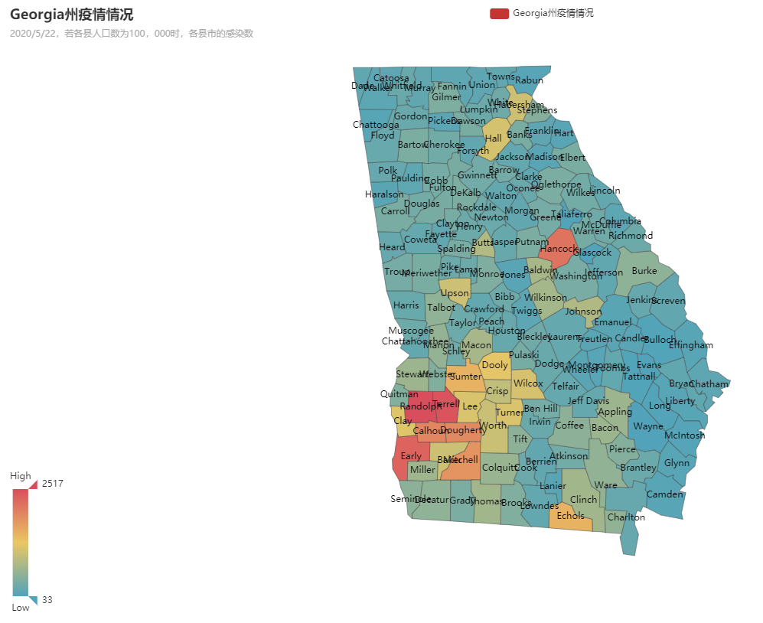

佐治亚州疫情情况比较严重的是Randolph、Hancock、Terrell、Early、Calhoun、Dougherty这几个县，平均每二百人中有4-5人感染病毒。

## 佐治亚州疫情情况